@startuml
hide empty members
Package generateur #ffff00{
class Generateur{
private int x
private int y
private boolean[][] traverser

public Generateur(int sizeX , int sizeY)
public Case[][] getLab()
public void generer()
public void genererRetour()
public void addBordure()
}

}
Package monJeu #00ffff{
interface Case{
public boolean isTraversable()
public int getId()
public boolean isVisible()
}
interface Personnage{
public void deplacer(int x2, int y2);
public int getX();
public int getY();
}

class Bibliotheque {
public static final int JOUEUR
public static final int MUR
public static final int SOL
public static final int SPAWN
public static final int ZOMBI
}
class DessinMonJeu{
private static int TAILLE_CASE
public DessinMonJeu(MonJeu j)
private void dessinerObjet(int s, int x, int y, BufferedImage im)
public void dessiner(BufferedImage im)

}
class Hero
class MonJeu
class Monstre
class Mur
class Plateau
class Sol
class Spawn
class Zombi
}

Package principal #00ff00{
class Main
}
interface Jeu
interface DessinJeu
Generateur --"*" Case
DessinJeu <|. DessinMonJeu

Hero ..|> Personnage

Jeu <|. MonJeu
Observable <|-- MonJeu
MonJeu "1"-- DessinMonJeu
MonJeu --"1" Plateau
MonJeu --"1" Hero
MonJeu --"*" Monstre

Monstre ..|> Personnage
Monstre <|-- Zombi
Case <|.. Mur
Sol .|> Case

Case "*"-- Plateau
Case <|... Spawn
@enduml
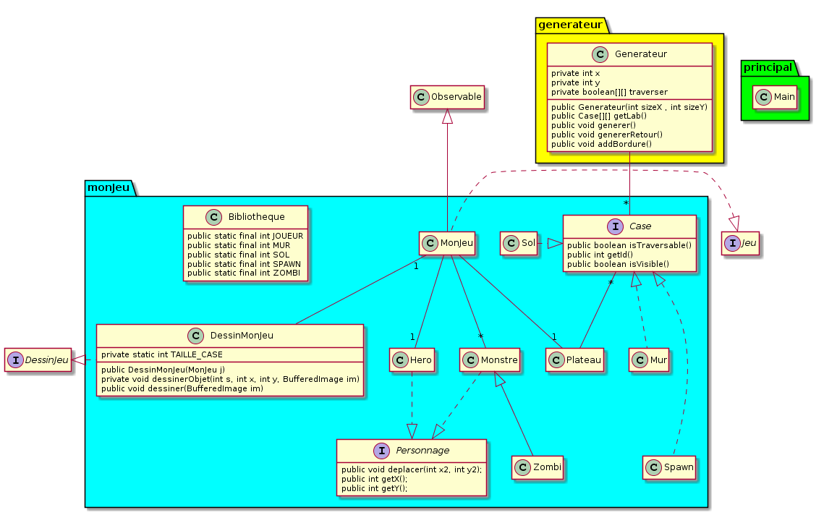

Package monJeu
@startuml
hide empty members
Package monJeu #00ffff{
class Bibliotheque {
public static final int JOUEUR
public static final int MUR
public static final int SOL
public static final int SPAWN
public static final int ZOMBI
public static final int TORCHE
public static final int TELEPORTEUR
public static final int COFFRE
public static final int TAILLE_CASE
public static final int TAILLE_OBJET
public static int TAILLE_TABLEAUX
public static int TAILLE_TABLEAUY
public static final int NBMONSTRE
public static final int NBOBJET
public static final int GENERATEUR

}
class DessinMonJeu{
public DessinMonJeu(MonJeu j)
private void dessinerObjet(int s, int x, int y, BufferedImage im)
public void dessiner(BufferedImage im)

}
class MonJeu{
private boolean voirPlateauEntier

public MonJeu()
public String toString()
public void evoluer(Commande commande)
public void deplacerMonstre(DeplacementMonstre ia, Monstre m, Commande c)
public boolean etreFini()
public Hero getPj()
public ArrayList<Monstre> getMonstre()
private boolean collisionMonstre(int x, int y, boolean estMonstre)
private boolean collisionHero(int x, int y)
public Plateau getPlateau()
public void initLabyFichier() throws FileNotFoundException
public void addMonstres(Monstre m)
private Point pointAlea()
public void addMonstreRand(Monstre m)
public boolean getVoirPlateauEntier()
public void setVoirPlateauEntier(boolean voirPlateauEntier)
public Objets getListeDObjets()
public void maj()
private void dommageCollision(Monstre monster)
private void cleanMonstre(ArrayList<Monstre> lm)
}
}

DessinMonJeu --"1" MonJeu
DessinMonJeu .|> DessinJeu

MonJeu -"1" Hero
MonJeu --"1" Plateau
MonJeu --"*" Monstre
MonJeu --"1" Objets
MonJeu --|>Observable
MonJeu ..|> Jeu
@enduml

Package moteurJeu
@startuml
hide empty members
Package moteurJeu #99ff99{

interface DessinJeu
{
public abstract void dessiner(BufferedImage image)
}

class Commande
{
public boolean gauche
public boolean droite
public boolean haut
public boolean bas
public Commande()"1"
public Commande(Commande commandeACopier)
}

class Controleur
{
private Commande commandeEnCours
private Commande commandeARetourner
public Controleur()
public Commande getCommande()
public void keyPressed(KeyEvent e)
public void keyReleased(KeyEvent e)
public void keyTyped(KeyEvent e)
}

class EcouteurOpen
{
private MonJeu mj
public EcouteurOpen(MonJeu mj)
public void actionPerformed(ActionEvent e)
}

class InterfaceGraphique
{
private MonJeu jeu
private PanelDessin panel
private PanelStat stat
private Controleur controleur
public InterfaceGraphique(DessinJeu afficheurUtil,int x,int y, MonJeu mj)
public Controleur getControleur()
public void dessiner()
public void update(Observable o, Object arg)
}

class MoteurGraphique
{
private MonJeu jeu
private InterfaceGraphique gui
private DessinJeu dessin
public MoteurGraphique(MonJeu pJeu, DessinJeu pAffiche)
public void lancerJeu() throws InterruptedException
}

class PanelDessin
{
private DessinJeu dessin
private BufferedImage imageSuivante
private BufferedImage imageEnCours
private int width
private int height
public PanelDessin(int x, int y, DessinJeu affiche)
public void dessinerJeu()
public void paint(Graphics g)
}

class PanelStat
{
protected JLabel hp
public PanelStat(MonJeu jeu)
}
class Menu
{
public Menu(MonJeu mj)
}
interface Jeu
{
public void evoluer(Commande commandeUser)
public boolean etreFini()
}

}

Controleur ..|> KeyListener
Commande "2"-- Controleur
ActionListener <|.. EcouteurOpen
MonJeu "1"-- EcouteurOpen

Obsertvable <|.. InterfaceGraphique
InterfaceGraphique --"1" Controleur
InterfaceGraphique --"1" PanelDessin
InterfaceGraphique --"1" PanelStat
InterfaceGraphique --"1" MonJeu

JMenuBar <|-- Menu
MoteurGraphique -"1" InterfaceGraphique
MonJeu "1"-- MoteurGraphique
MoteurGraphique --"1" DessinJeu
PanelDessin --|> JPanel
PanelStat --|> JPanel
PanelStat --|> JLabel
PanelDessin --"2" BufferedImage
DessinJeu "1"- PanelDessin
@enduml

Package generateur

@startuml
hide empty members
Package generateur #ffff00{
abstract class AbstractGenerateur{
protected int x
protected int y

public AbstractGenerateur()
public Case[][] getLab()
public abstract void generer()
public void addBordure()
}

class GenerateurCancer {
private int[][] proba
private static final int DIAG
private static final int DROIT
private static final int NBITERATION
private static final int NBVIRUS

public GenerateurCancer()
public void majProba()
public void contaminer()
}

class GenerateurFusion{
public GenerateurFusion()
}

class GenerateurWormHole{
private boolean[][] traverser

public GenerateurWormHole()
public void genererRetour()
}

class GenerateurWormHoleImparfait{
private int POURCENTNBTROU

public GenerateurWormHoleImparfait()
}

}
Package principal #00ff00{
class Main{
public static void main(String[] args) throws InterruptedException
}

}
Case "*"-- AbstractGenerateur
AbstractGenerateur <|-- GenerateurCancer
AbstractGenerateur <|- GenerateurFusion
AbstractGenerateur <|-- GenerateurWormHole
AbstractGenerateur <|-- GenerateurWormHoleImparfait
@enduml

Package personnage
@startuml
hide empty members
Package personnage #a0a0f0{
interface Personnage{
public void deplacer(int x2, int y2)
public int getX()
public int getY()
public int getHp()
public int getId()
public void setHp(int hp)
}

abstract class Monstre{
private int x
private int y
private int Hp

public Monstre()
public Monstre(int x, int y)

}

class Hero{
private int x
private int y
private int hp
private int vision

public Hero()
public Hero(int x , int y)
private void setX(int x)
private void setY(int y)
public int getVision()
public void setVision(int vision)
public void deplacer(int x2, int y2)
public String toString()

}
class Zombi{
public Zombi(int x, int y)
public Zombi()
}

}
Personnage <|.. Monstre
Personnage <|.. Hero
Monstre <|-- Zombi
@enduml

Package objet
@startuml
hide empty members
package objet #aa9999{
interface Objet{
public void Collision (MonJeu mj,int x, int y);
public void action (MonJeu mj);
public int getId();
public int getY();
public int getX();
public boolean isPasTrouve();

}

class Objets{
private static final int TORCHE
private static final int TELEPORTEURFIXE
private static final int TELEPORTEURALEATOIRE
private static final int COFFRETP
private static final int NBTYPEOBJET
private int popTSPourcent

public Objets(List<Objet> lO, int nbObjet, Plateau p)
private void generationDObjets(int nbObjet, Plateau p)
public List<Objet> getObjets()
public void collision(MonJeu mj, int x, int y)
public boolean collision( int x, int y)

}

package coffre #aaaa55{
abstract class Coffre{
protected int x;
protected int y;
protected boolean pasTrouve;

public Coffre(int x,int y)
}

class CoffreTeleporteur{
public CoffreTeleporteur
}
}

package torche #5555aa{
abstract class Torche{
protected int x;
protected int y;
protected boolean pasTrouve;

public Torche(int x,int y)
}

class Torcheplus2{
public TorchePlus2(int x,int y)
}
class TorcheSupreme{
public TorcheSupreme(int x, int y)
}
}

package teleporteur #55aa55{
abstract class Teleporteur{
protected static int nombreTeleporteur=0;
private int numTeleporteur;
protected int x;
protected int y;
protected int lien;
protected boolean vienDApparaitre;

public Teleporteur(List<Teleporteur> l,int x ,int y)
public void setVienDApparaitre(boolean vienDApparaitre)
public void addLien(int t)
private void majListeTeleporteur(Teleporteur t)
public int getNumeroDeTeleporteur()
public int getNbTeleporteur()
}

class TeleporteurAleatoire{
public TeleporteurAleatoire(List<Teleporteur> l, int x, int y)
}

class TeleporteurFixe{
public TeleporteurFixe(List<Teleporteur> l, int x, int y)
}
}

}
Objets -"*" Objet
Objet <|.. Coffre
Objet <|.. TorchePackage Plateau
Objet <|.. Teleporteur
Coffre <|-- CoffreTeleporteur
Torche <|-- Torcheplus2
Torche <|-- TorcheSupreme
Teleporteur <|-- TeleporteurAleatoire
Teleporteur <|-- TeleporteurFixe
Teleporteur - "*" Teleporteur
@enduml

Package Plateau
@startuml
hide empty members
Package plateau #33d8ff{
interface Case
class Mur
class Sol
class Plateau
class Spawn
Case<|..Mur
Case<|..Sol
Case<|..Spawn
}

interface Case{
public boolean isTraversable();
hide empty members
Package plateau #33d8ff{
interface Case
class Mur
class Sol
class Plateau
class Spawn
}

interface Case{
public boolean isTraversable();
public int getId();
public boolean isVisible();
}
class Mur{
private boolean traversable;
private boolean visible;
public Mur(boolean b);
public Mur();
}
class Sol{
private boolean traversable;
private boolean visible;
}
class Plateau{
Case[][] laby;
boolean collision(int ,int) ;
Case[][]getLaby() ;
void initLabyFichier() ;
void initLabyGenerateur() ;
boolean isMur(int,int) ;
void printLab() ;
int taillePlateaux() ;
int taillePlateauy();
public int getId();
public boolean isVisible();
}
class Mur{
private boolean traversable;
private boolean visible;
public Mur(boolean b);
public Mur();
}
class Sol{
private boolean traversable;
private boolean visible;
}
class Plateau{
Case[][] laby;
boolean collision(int ,int) ;
Case[][]getLaby() ;
void initLabyFichier() ;
void initLabyGenerateur() ;
boolean isMur(int,int) ;
void printLab() ;
int taillePlateaux() ;
int taillePlateauy()
}
@enduml

